« L’organisation du territoire français »
Etude de cas : L’agglomération parisienne

- Comment l’agglomération parisienne répond-t-elle au défi d’une intégration à l’espace mondialisé ? Quels en sont les effets ?

A. Une métropole complète et mondiale
1. Une agglomération
A l’aide du de Géoclip : http://franceo3.geoclip.fr/ : Définissez et décrivez l’évolution de l’agglomération parisienne (1968-2010).
…………………………………………………………………………………………………………………..
…………………………………………………………………………………………………………………..
…………………………………………………………………………………………………………………..
…………………………………………………………………………………………………………………..

2. Une métropole
Ouvrir le fichier « agglomération parisienne.kmz » dans Google Earth, et répondre aux questions suivantes :
Repère 1 : Fonctions métropolitaines de l'agglomération parisienne
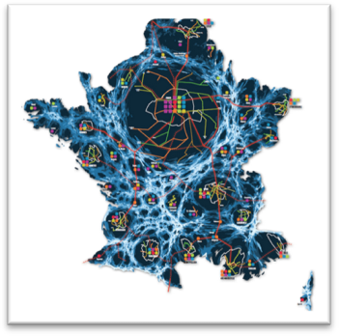
Carte : « Les espaces métropolitains dans la mondialisation » : http://www.acteurspublics.com/files/rtd-2012/cartes-france-2040-4.pdf
- Quelle est la particularité de cette carte ? Comment s’appelle ce type de carte ? …………………………………………………………………………………………….
………………………………………………………………………………………………………………………………………………………………………………………….
- Quels indicateurs montrent l’importance de l’agglomération parisienne par rapport aux autres grandes agglomérations françaises ?
……………………………………………………………………………………………
……………………………………………………………………………………………………………………..
……………………………………………………………………………………………………………………..
Repère 2 : Fonctions métropolitaines Paris intra-muros (ou doc. 2 p. 280 Belin)
Repère 3-4-5 : Fonctions métropolitaines dans l’agglomération : La Défense, Versailles, Saclay

- A l’aide de ces repères, complète le tableau : Fonctions métropolitaines (exemples)

Fonctions métropolitaines | Exemples (et localisation : Paris ou agglomération)

3. Une ville mondiale ?
Repère 6 : Paris : ville mondiale ? http://www.acteurspublics.com/files/rtd-2012/cartes-france-2040-4.pdf
- Quels éléments font de Paris une « ville mondiale » d’après cette carte ?
…………………………………………………………………………………………………………………..
…………………………………………………………………………………………………………………..
…………………………………………………………………………………………………………………..
- Avec quelles autres villes Paris est-elle en concurrence à l’échelle mondiale ?
…………………………………………………………………………………………………………………..

- Début du schéma

B. Les effets de cette métropolisation parisienne
1. L’attractivité parisienne se renforce
- A l’aide des cartes présentées à différentes échelles et du texte suivant, montrez comment se manifeste l’attractivité de l’agglomération parisienne.
A l’échelle internationale : Les 4 clés de l'attractivité internationale de Paris
Les transports, l'activité économique, le système éducatif et le rayonnement mondial de la ville sont les forces de la capitale française. Elle gagne quatre places dans le classement PwC (PricewaterhouseCoopers) des villes mondiales les plus attractives, passant de la 8ème à la 4ème place de ce classement.
http://www.latribune.fr/ 16 Octobre 2012
…………………………………………………………………………………………………………………..
…………………………………………………………………………………………………………………..
…………………………………………………………………………………………………………………..

2. Conséquences de cette métropolisation dans l’organisation de l’espace de l’agglomération :
A l’aide de la carte de l’IDH suivante : http://sigr.iau-idf.fr/webapps/visiau/, répondre à la question :
Quelle partie de l’agglomération parisienne a l’IDH le plus élevé ? Quelle partie a l’IDH le plus faible ?
…………………………………………………………………………………………………………………..
…………………………………………………………………………………………………………………..
- Suite du schéma

C. Un nécessaire aménagement
Le projet du Grand Paris : http://www.mon-grandparis.fr/
1. D’après la vidéo sur la page d’accueil du site, quels sont les objectifs du Grand Paris ?
……………………………………………………..
……………………………………………………..
……………………………………………………..
……………………………………………………..
2. Faites dérouler « Les Grands Projets » : Dans quels domaines les projets sont-ils envisagés ?
……………………………………………………..
……………………………………………………..
……………………………………………………..
……………………………………………………..
3. Schéma + vidéo INA : 3. Quel est aussi un des objectifs du Grand Paris ?
……………………………………………………..
……………………………………………………..

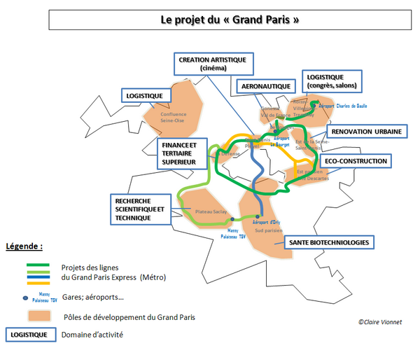

Les territoires en développement : Schéma + http://www.mon-grandparis.fr/ :
4. Cliquez sur « territoires en développement » : carte interactive et relevez quelques noms de ces « territoires en développement » : ………………………………………………………………………………………………….
5. Conclusion : Montrez que ce projet prend en compte les 3 dimensions du développent durable.

Aspect économique  Renforcer le rayonnement mondial de Paris, notamment dans le domaine des hautes technologies et l’innovation | Aspect social  Réduire les inégalités socio-spatiales | Aspect environnemental  Développement urbain durable et solidaire

- Fin du schéma

